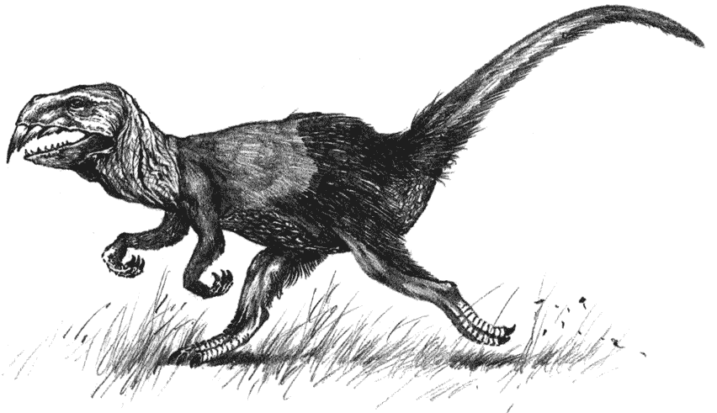

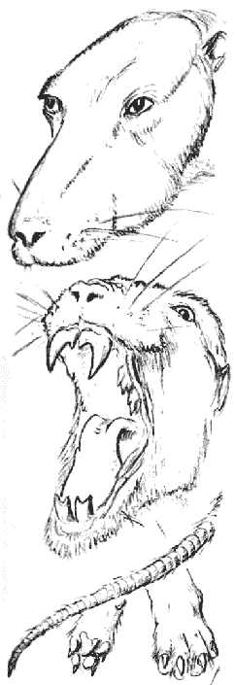
Что случится, если человечество исчезнет, животные Земли вернутся к своим правам и перейдут на следующий круг эволюции? Какие экзотические существа будут населять нашу планету через миллионы лет?

Ответы на эти вопросы вы найдёте в научно-популярном издании «После человека. Зоология будущего» британского писателя Дугала Диксона, написанного в жанре альтернативной зоологии.
Впервые книга была опубликована в 1981 году в Великобритании. На русский язык она была переведена в 2007 году. В 2017 году вышло дополненное и исправленное издание. Автором скорректированы некоторые первоначальные утверждения, добавлена новая информация во вводной главе. В процессе перевода были добавлены научные и тривиальные названия для некоторых видов, опущенные в первых изданиях книги. Также были исправлены некоторые ошибки в родословном древе видов.
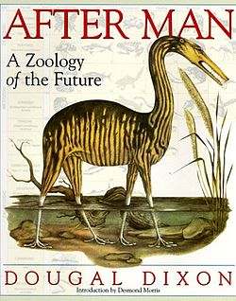
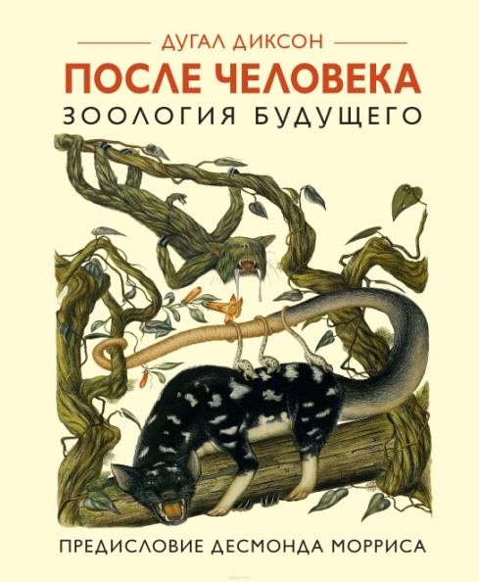

Издание 2017 года Издание 1981 года
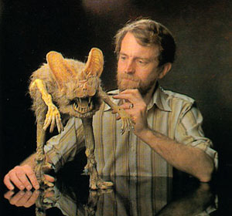
Дугал Диксон – британский писатель и популяризатор науки. Родился в 1947 году в городе Дамфрис (Шотландия). Его основные научные интересы — палеонтология и теория эволюции. Он изучал их в университете Сент-Эндрюс. В последние годы Диксон работал в издательстве и публиковал многочисленные статьи о Земле и эволюции, попутно создавая энциклопедии и научно-популярные издания. Дугал Диксон считается основателем жанра speculative evolution — в его рамках предлагаются гипотетические сценарии эволюции.
Идея написать книгу об эволюции, которая смотрит вперёд, а не назад, не была внезапной, но развивалось в голове автора ещё со времен колледжа. И вот теперь эта уникальная книга доступна к прочтению даже для русскоязычных любителей биологии.

После времени, в котором живём мы, прошло 50 миллионов лет… Человечество вымерло, но оставшиеся виды продолжают эволюционировать и приспосабливаться к жизни, воспользовавшись новыми возможностями. Это фантастические существа, хоть принципы их эволюции реальны. Мир будущего описан как бы путешественником во времени из наших дней, который очутился на Земле той эпохи и изучал её фауну. Такому путешественнику будет известно кое-что о жизни современных животных, так что он сможет описывать происходящее со ссылкой на разновидности животных, знакомые читателю. Его отчёт написан в настоящем времени, как будто адресован коллегам – путешественникам во времени, которые отправятся в тот же самый период и пожелают сами исследовать мир.
Одна из тенденций, которую тем не менее можно легко заметить, – это разрушительное воздействие, оказываемое человеком на выверенное природное равновесие. В книге описывается его крайнее проявление, когда человек уже уничтожил виды, численность которых в наши снижается, и допустил чудовищное разрушение их среды обитания перед тем, как исчез сам, позволив, таким оброзом, эволюции работать вновь, восполняя нанесённый людьми ущерб и восполняя опусташённые места обитания. Исходным маиериалом для этого восполнения послужили виды животных, которых человек расценивал как вредителей или нахлебников.
Поразительно правдоподобные придуманные животные Диксона — это палеонтология будущего. Увлекательная, элегантная научная фантазия. Объяснение принципов эволюции является настолько ясным, что пробудит интерес к науке у каждого. Футуристические звери так милы и реалистичны, что увлекут читателей всех возрастов.
Книгу не только интересно читать — она обладает реальной научной ценностью. Животные на её страницах могут быть воображаемыми, но они наглядно иллюстрируют целый спектр важных биологических принципов. Дугал Диксон превосходно уравновесил своё яркое воображение и строгую научную дисциплину.
Каждая часть книги посвящена новой области Земли: здесь есть пустыни, полярные регионы, и так далее. Вы узнаете, какие плотоядные хищники произойдут от крыс и летучих мышей, какие большие травоядные животные разовьются благодаря быстрому размножению кроликов, какие морские существа произойдут от пингвинов.
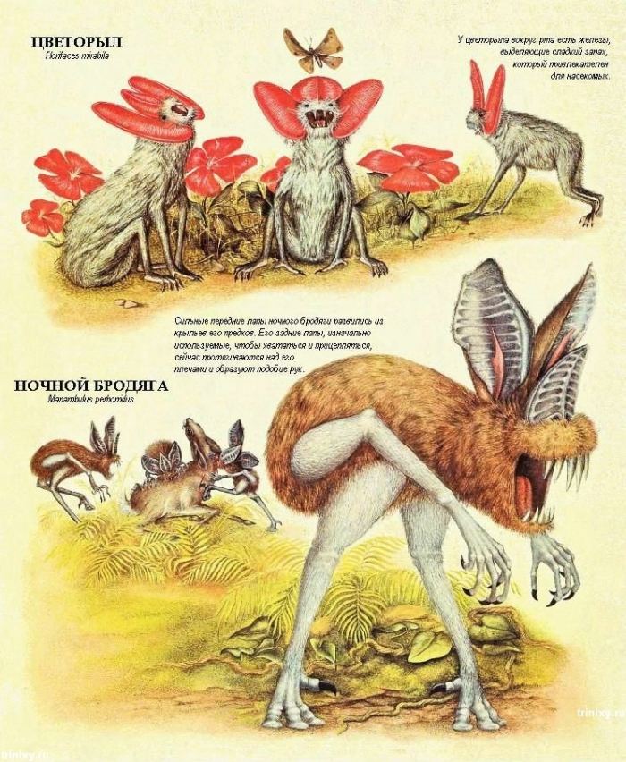
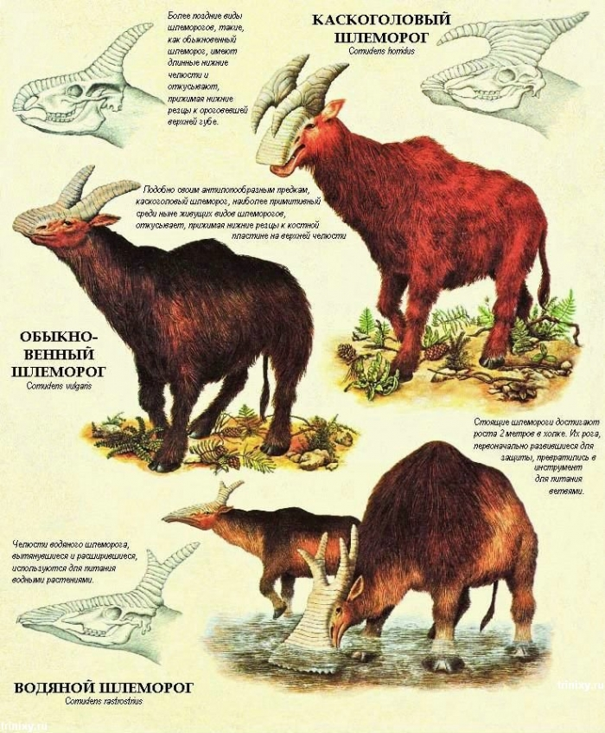

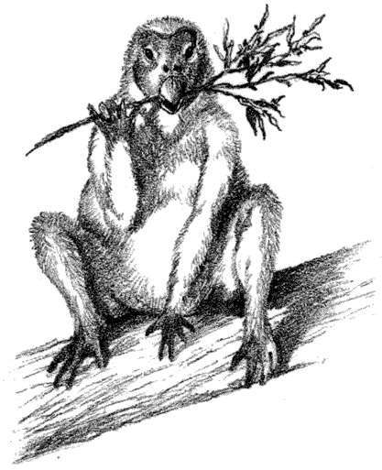
Начиная с базового обзора принципов биологии и эволюции, Диксон описывает их реальное применение в различных средах на Земле 50 миллионов лет спустя присутствия на Земле человечества. В результате мы получаем зверинец замечательных существ. Примечательно, что все они уникальны, даже странны, но зачастую узнаваемы, потому что представляют собой результат эволюции знакомых нам существ. Мир Диксона — не мир фантастики. Каждое существо в нём имеет принцип развития, о чём автор поясняет в первой же главе. Кроме того, все они заполняют важную экологическую нишу. В книге представленны не только хищники, но и самые разнообразные животные. Этот мир представляет собой сбалансированную, хотя и ограниченную, экосистему, которая проливает свет на состояние окружающей среды.
Книга красиво оформленна и иллюстрированна. Кроме того, она является образовательной. Читателю не обязательно быть экспертом в биологии, чтобы наслаждаться этой уникальной работой. Издание рекомендуется всем, кто интересуется эволюцией и антропологией.
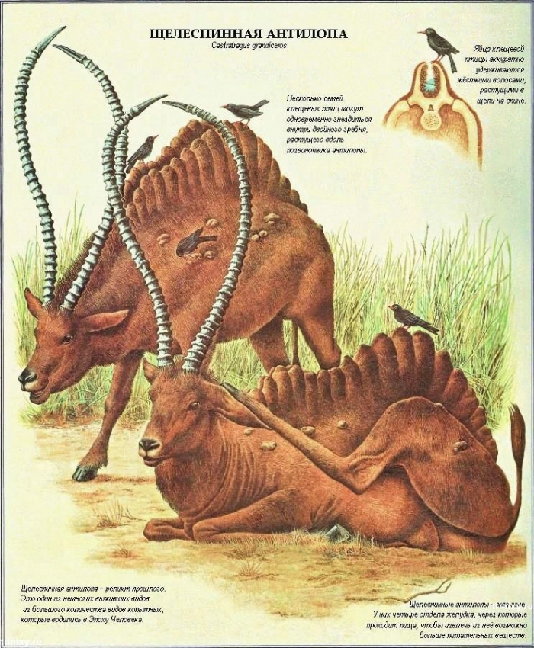
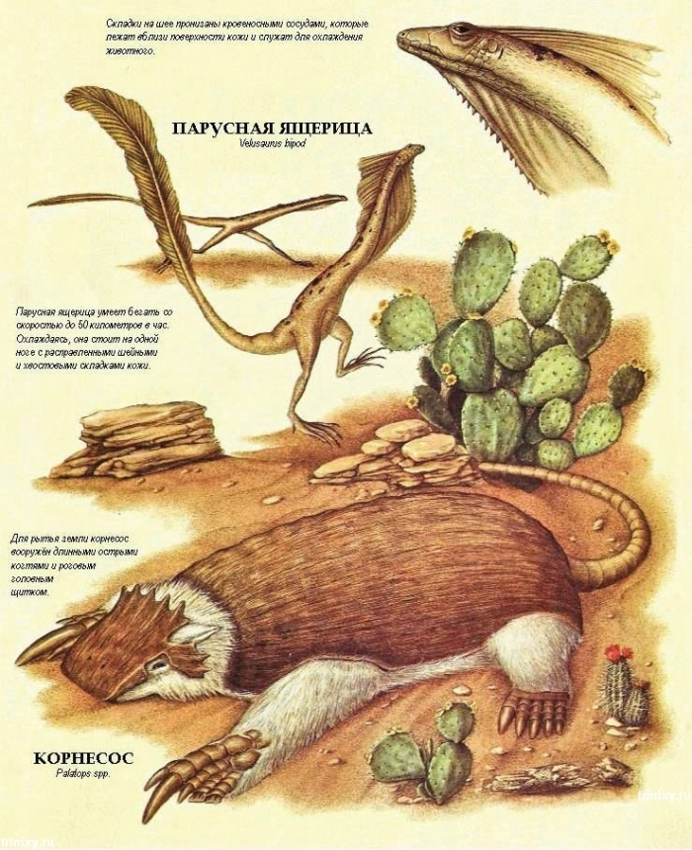
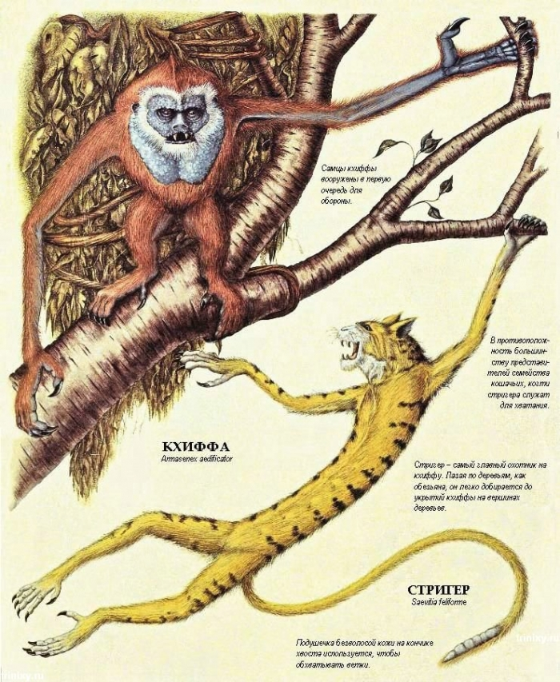

Кто будет населять Землю миллионы лет спустя?
Кролоп — высокорослый жираф/олень/кролик, который живёт в Арктике и выглядит как лама, смешанная с овчаркой и афганской борзой.
Фаланкс — жестокий хищник с ногами собаки и телом очень большой ласки.
Камышеног с помощью своих тонких ножек может стоять в воде и ловить рыбу, притворяясь, что его ноги — это просто камыш. У него много дополнительных шейных позвонков.
Шлеморог выглядит как лось/мамонт, животное с большими костными наростами на голове.
Памптрет выглядит как куница или какое-то другое животное этого семейства, смешанное со львом.
Чизелхед — это причудливая белка с огромными зубами и челюстями.
Вортекс происходит от рептилий, рыб и китов. Его массивный птичий клюв в процессе эволюции превратился в эффективно работающее сито.
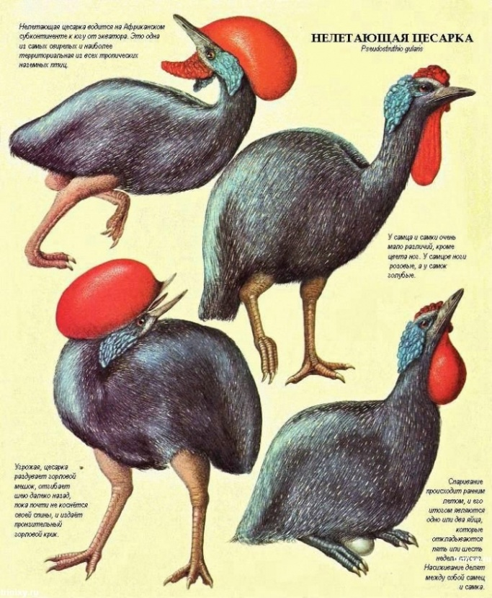
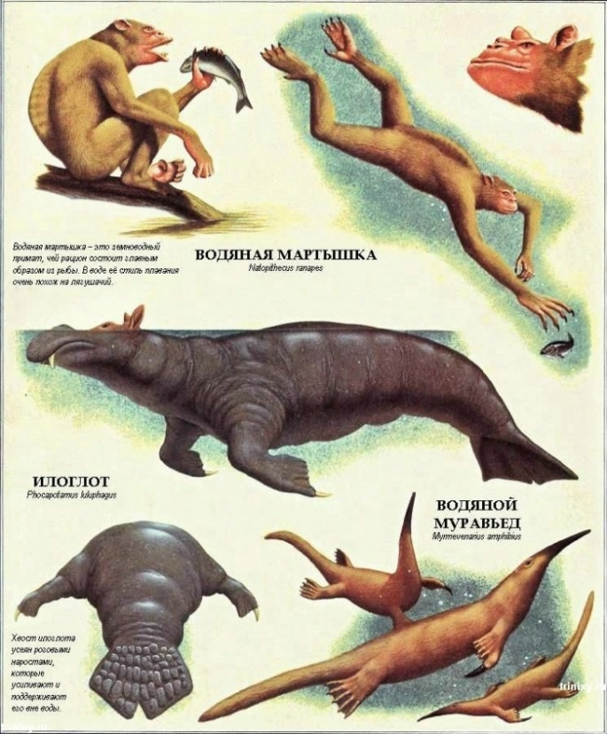
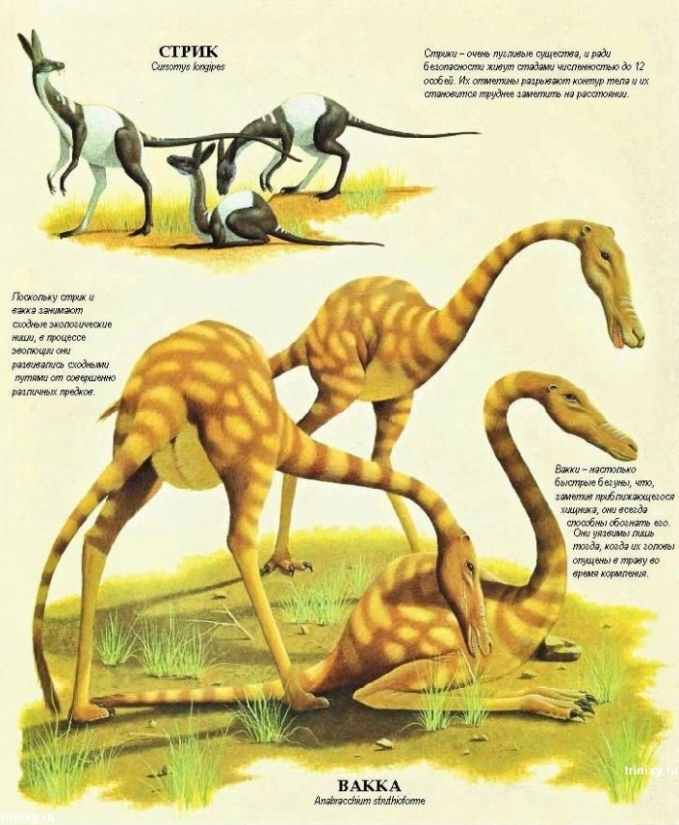

Едва увидев эту книгу, я пожалел, что не написал ее сам…
Это изумительная, красиво поданная идея. Много лет назад, будучи молодым зоологом, я придумывал несуществующих животных – рисовал их карандашом и красками. Это создавало приятный контраст требованиям моих научных исследований. Свободный от ограничений эволюции в том виде, в каком они существуют, я был волен следовать своим собственным, личным эволюционным капризам. Я мог придумывать чудовищ и странных существ, растущих словно растения, и невероятных животных любых цветов, форм и размеров, какие мне нравились, позволял им изменяться и развиваться согласно придуманным мною правилам, давая полный простор собственному воображению. Я называл их своими биоморфами, и они стали для меня такими же реальными, как животные и растения в настоящем мире.
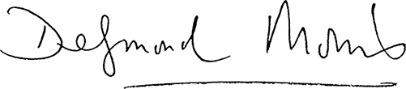
Единственная опасность, которой грозит чтение этой восхитительной книги, состоит в том, что некоторые из вас могут внезапно ощутить печаль от мысли, что животные, скрупулезно описанные в ней, не существуют в наше время. Было бы так здорово, если бы можно было отправиться в экспедицию и понаблюдать за ними всеми, бродящими по поверхности Земли наших дней, при помощи бинокля! Что касается меня лично, я очень остро ощущаю это, когда листаю эту книгу. На свете нет большей похвалы, чем та, которую я могу высказать ее автору.

Десмонд Моррис — британский зоолог и этолог,
художник-сюрреалист, телеведущий и популяризатор науки.

Обзор подготовлен ведущим библиотекарем
Центра экологической информации ВОУНБ им. И.С. Никитина
Павелко Татьяной

